Отчёт по лабораторной работе №8

Дисциплина: Архитектура компьютера

Кузьмина Мария Константиновна

Содержание

# 1 Цель работы

Приобретение навыков написания программ с использованием циклов и обработкой аргументов командной строки.

# 2 Задание

1. Реализация циклов в NASM
2. Обработка аргументов командной строки
3. Выполнение заданий для самостоятельной работы.

# 3 Выполнение лабораторной работы

## 3.1 Реализация циклов в NASM

Создаем директорию с помощью mkdir, переходим в нее и создаем файл lab8-1.asm (рис. 1):

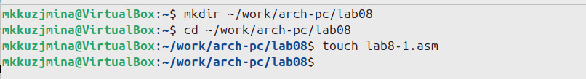

Рис. 1: снимок экрана

Вводим в файл lab8-1.asm текст программы из листинга 8.1 (рис. 2):

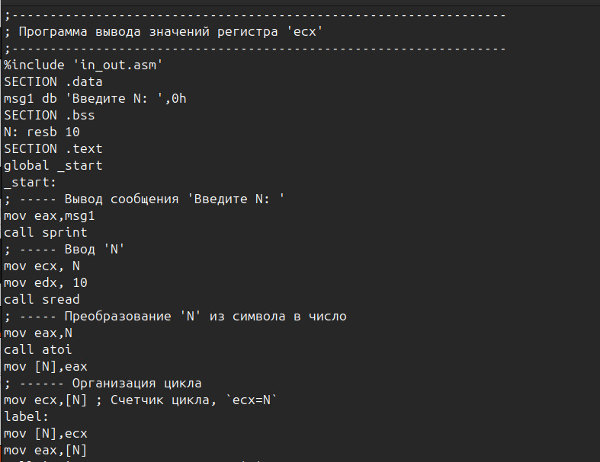

Рис. 2: снимок экрана

Создаем исполняемый файл и запускаем его. Результат работы данной программы будет следующим (рис. 3):

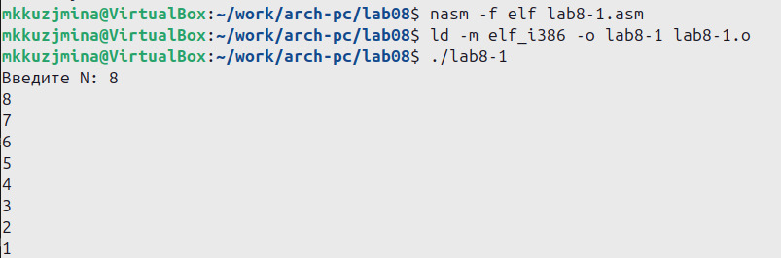

Рис. 3: снимок экрана

Изменяем текст программы, добавив изменение значение регистра ecx в цикле: (рис. 4):

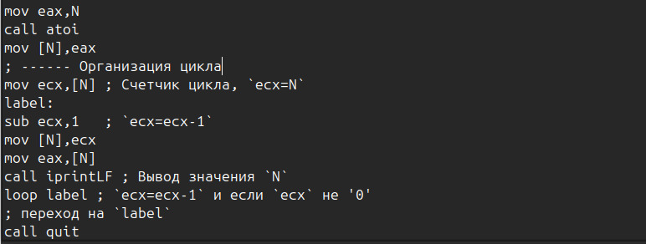

Рис. 4: снимок экрана

Создаем исполняемый файл и запускаем его. Видим, что вывод чисел происходит с шагом 1, количество проходов цикла уменьшается в 2 раза. (рис. 5):

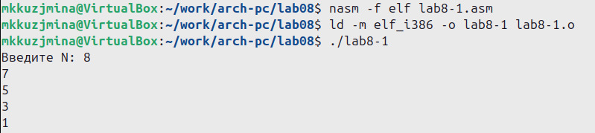

Рис. 5: снимок экрана

Измененяем текст программы добавив команды push и pop для сохранения значения счетчика цикла loop: (рис. 6):

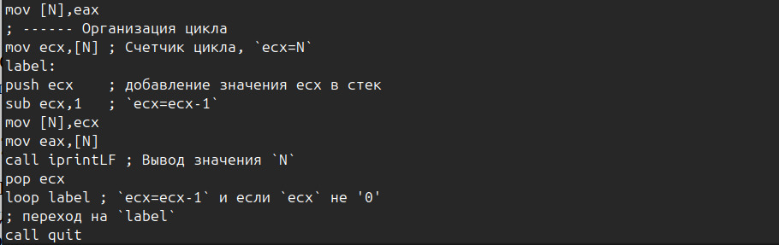

Рис. 6: снимок экрана

Создаем исполняемый файл и проверяем его работу. Видим, что число проходов цикла соответствует введенному с клавиатуры числy. (рис. 7):

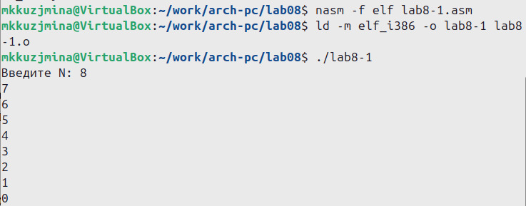

Рис. 7: снимок экрана

## 3.2 Обработка аргументов командной строки

Создаем файл lab8-2.asm в каталоге и вводим в него текст программы из листинга 8.2. (рис. 8):

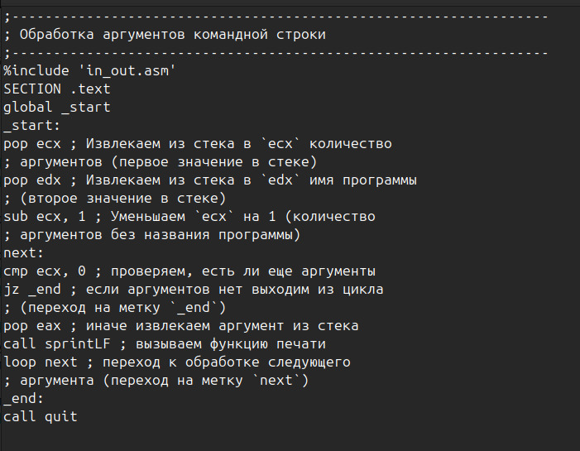

Рис. 8: снимок экрана

Создаем исполняемый файл и запускаем его, указав аргументы (аргумент1 аргумент 2 ‘аргумент 3’) притом количество аргументов оставалось таким же, как и было введено : (рис. 9):

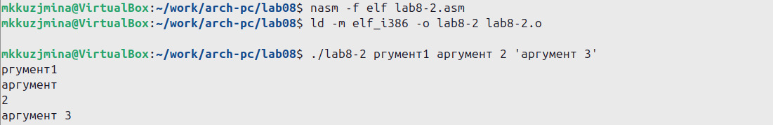

Рис. 9: снимок экрана

Создаем файл lab8-3.asm в каталоге и вводим в него текст программы из листинга 8.3 (рис. 10) и запускаем его (рис. 11)

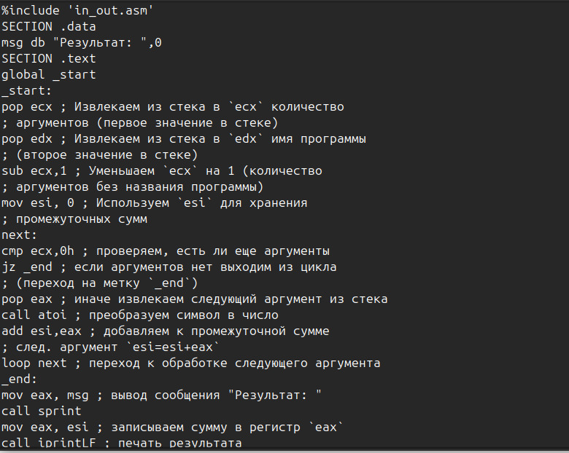

Рис. 10: снимок экрана



Рис. 11: снимок экрана

Изменяем текст программы из листинга 8.3 для вычисления произведения аргументов командной строки. (рис. 12) и запускаем его (рис. 13)

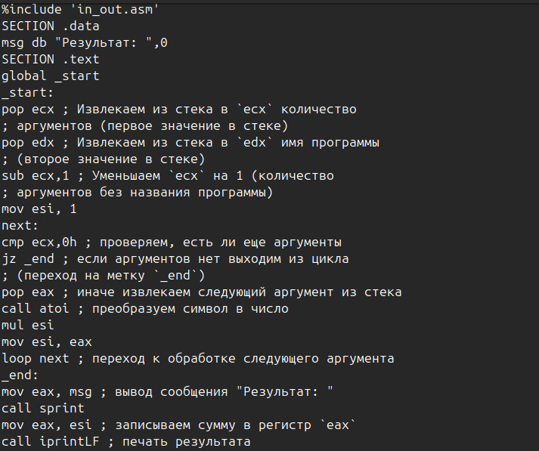

Рис. 12: снимок экрана



Рис. 13: снимок экрана

## 3.3 Выполнение заданий для самостоятельной работы.

Пишем программу, которая находит сумму значений функции для нескольких x, т.е. программа должна выводить значение f(x1) + f(x2) + … + f(xn). Вид функции f(x) выбраем из таблицы 8.1 вариантов заданий в соответствии с вариантом (15), полученным при выполнении лабораторной работы № 7 (рис. 14). Создаем исполняемый файл и проверяем его работу на нескольких наборах x (рис. 15):

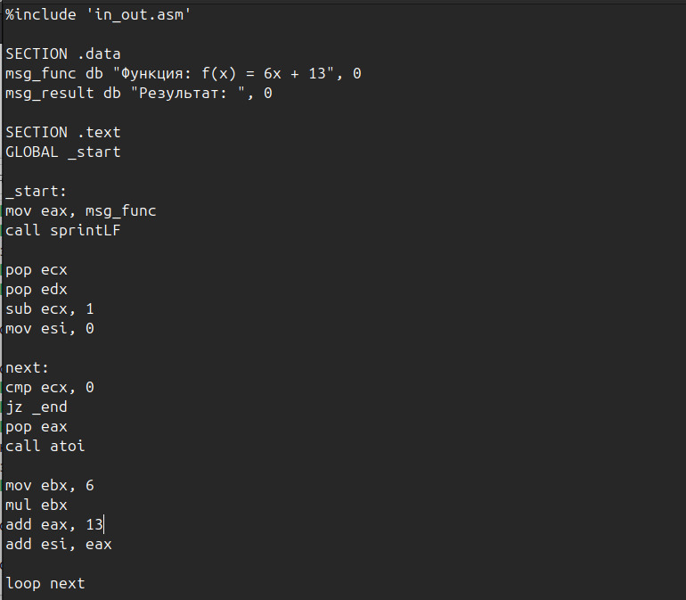

Рис. 14: снимок экрана

%include 'in_out.asm'  
  
SECTION .data  
msg_func db "Функция: f(x) = 6x + 13", 0  
msg_result db "Результат: ", 0  
  
SECTION .text  
GLOBAL _start  
  
_start:  
mov eax, msg_func  
call sprintLF  
  
pop ecx  
pop edx  
sub ecx, 1  
mov esi, 0  
  
next:  
cmp ecx, 0  
jz _end  
pop eax  
call atoi  
  
mov ebx, 6  
mul ebx  
add eax, 13  
add esi, eax  
  
loop next  
  
_end:  
mov eax, msg_result  
call sprint  
mov eax, esi  
call iprintLF  
call quit

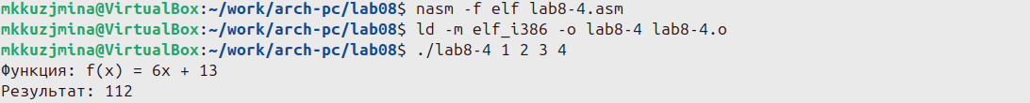

Рис. 15: снимок экрана

# 4 Выводы

В результате выполнения лабораторной программы были приобретены навыки написания программ с использованием циклов и обработкой аргументов командной строки.